«День здоровья»
Этот день в пришкольном лагере начался с танцевальной зарядки, где дети сами показывали танцевальные движения, а другими повторяли. После кружков в 3 отряде выступила агитбригада ОСШ №4 на тему «Правила поведения на водоёмах». Дети посмотрели презентацию, познакомились с правилами поведения на воде, рисовали рисунки, задавали вопросы, были активными участниками.
В 1 и 2 отряде прошли «Весёлые старты», где было создано 4 команды. Детям были предложены различные эстафетные задания, которые способствовали общему физическому развитию каждого ребёнка.
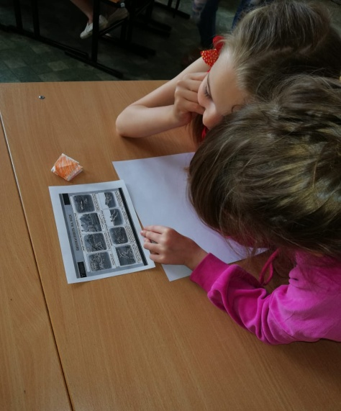
Также в этот день все отряды приняли участие в городском конкурсе игры по станциям «Путешествие в страну сказок». Дети посетили 10 станций, на которых встретились с разными сказочными героями, проявляли себя в конкурсах, отвечали на вопросы, выполняли сказочные поручения. Итоги: 2 отряд занял -1 место, 1 отряд-2 место, 3 отряд-3 место.
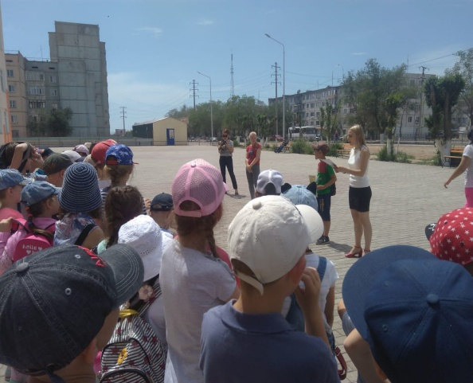
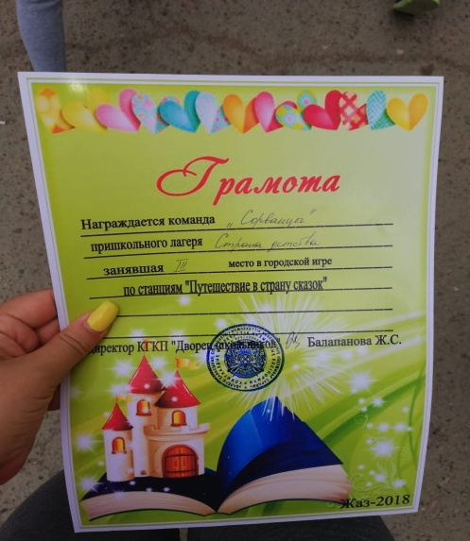
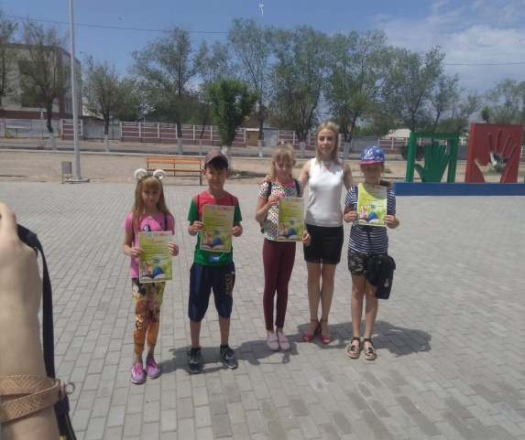
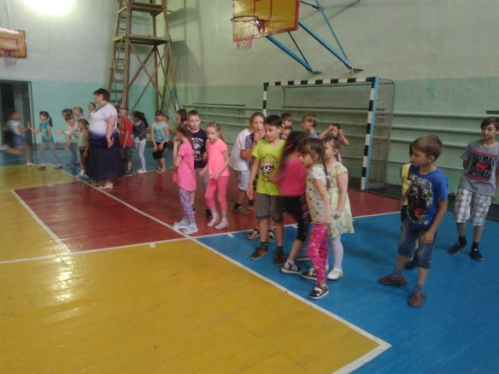
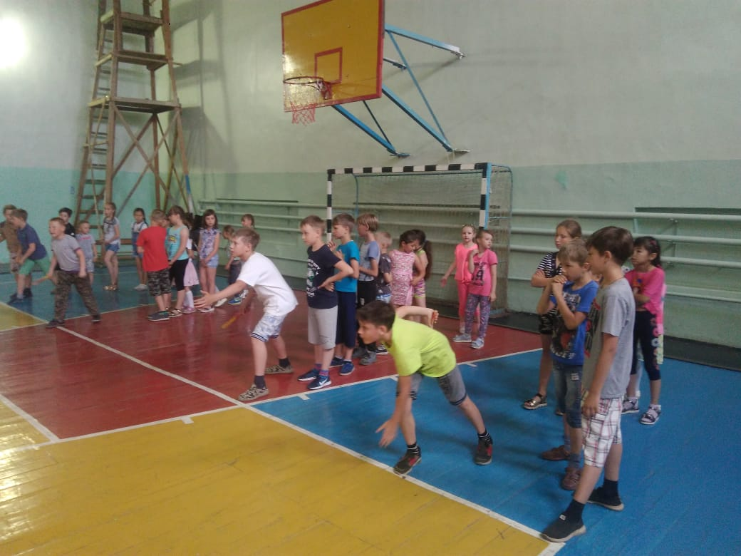
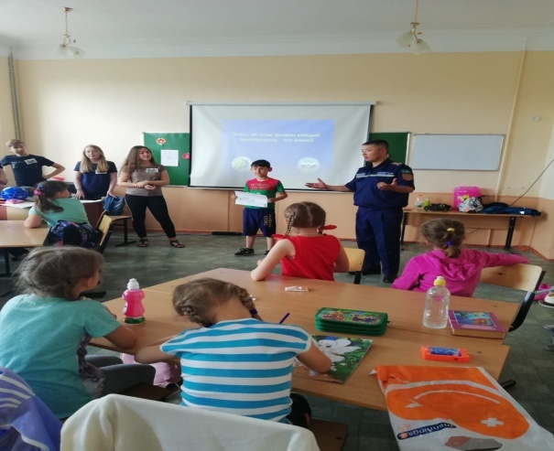
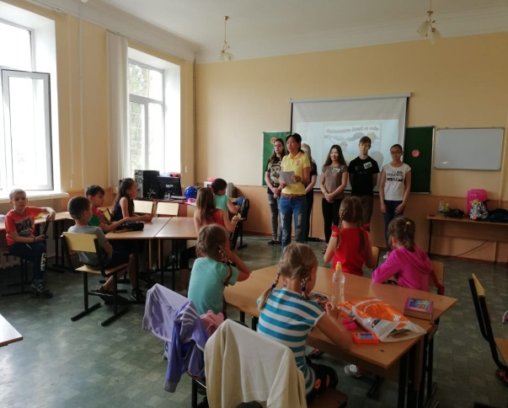

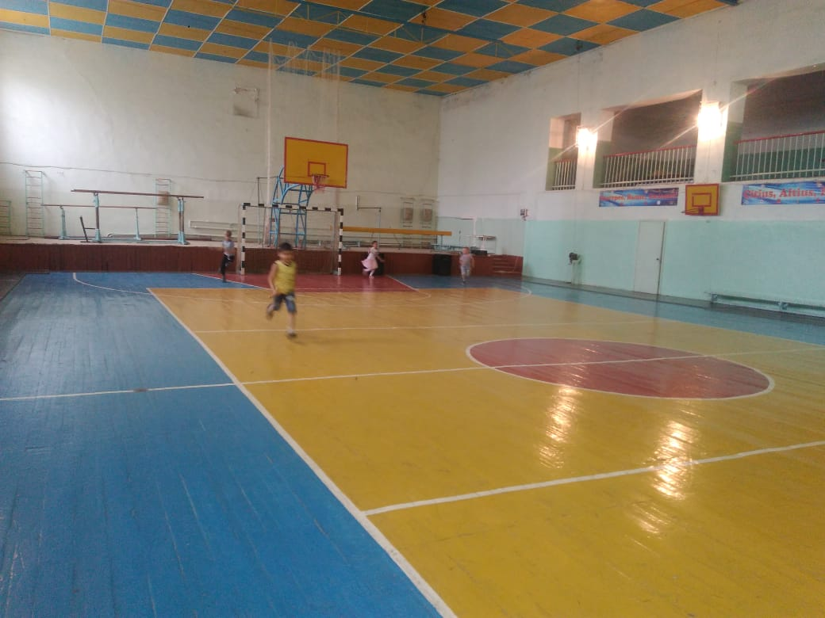

«Денсаулық күні»
Бұл күні мектеп жанындағы лагерьде басталды би жаттығуларынан балалар өздері көрсетті би қозғалысын, басқа да қайталады. Кейін үйірме 3 жасағында сөз сөйледі ЖББОМ үгіт бригадасы №4 тақырыбы "су айдындарындағы тәртіп Ережесі". Балалар презентация, ережелерімен танысты судағы жүріс-тұрыс, суреттер, сұрақтар қойып, белсенді қатысушылары болды.
1 және 2 жасағында "Көңілді старттар" өткізді, онда 4 команда құрылды. Балаларға ұсынылды әр түрлі эстафеталық тапсырмалар ықпал жалпы дене дамыту.
Сондай-ақ, бұл күні барлық топтар қатысып, станция бойынша ойын "ертегілер еліне Саяхат". Балалар 10 станцияларының, кездесіп, әр түрлі ертегі кейіпкерлері, көркемсөз байқауларға қатысып, сұрақтарға жауап берді, орындады ертегі тапсырма. Қорытындысы: 2 жасақ ие болды-1 орын, 1-топ-2 орын, 3-топ-3 орын.

«Health day»
This day in the school camp began with a dance charge, where the children themselves showed dance moves, and others repeated. After 3 circles in the unit made propaganda team of school №4 on the topic of "Rules of conduct on reservoirs." Children watched the presentation, got acquainted with the rules of behavior on the water, drew pictures, asked questions, were active participants.
In 1 and 2 squadron passed "Fun starts", where 4 teams were created. Children were offered various relay tasks that contributed to the overall physical development of each child.
Also on this day, all the units took part in the city competition of the game on the stations "Journey to the land of fairy tales". The children visited 10 stations where they met with different fairy-tale characters, showed themselves in competitions, answered questions, and performed fairy-tale assignments. Summary: the 2 squad took 1st place, 1st squad, 2nd place, 3rd squad-3rd place.

